Tetris Battle Royal
Łukasz Kołakowski 198000

1. Wstęp
Celem projektu jest utworzenie gry wieloosobowej opartej na grze Tetris 99 od Nintendo Switch. Gra od strony klienta będzie napisana w języku Java z wykorzystaniem JavaFX do wyświetlania obrazu użytkownikowi. Server zostanie napisany w języku C z wykorzystaniem tylko podstawowych bibliotek standardowych, oraz tych do obsługi wątków (pthread.h) i gniazdek sieciowych (arpa/inet.h), protokół TCP będzie odpowiedzialny za przesyłanie informacji pomiędzy graczami.

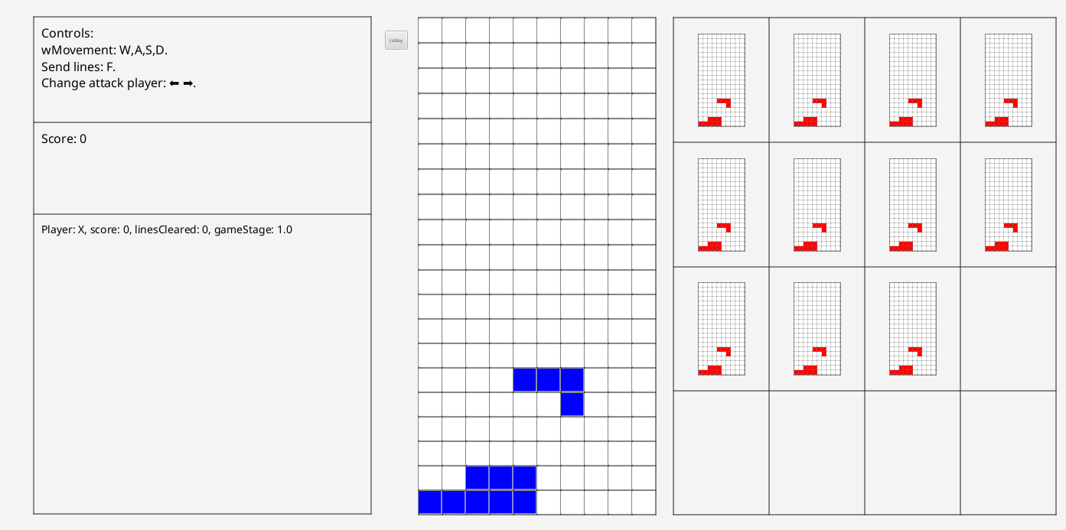
Rysunek 1. Poglądowy rysunek interfejsu gry
2. Działanie z punktu widzenia użytkownika
Użytkownik na początku będzie dołączać do lobby w którym będzie czekał na połączenie się wszystkich graczy, jak to nastąpi na środku ekranu wyświetli się plansza na której każdy z graczy będzie grać swoją rozgrywkę w Tetris, po prawej będą wyświetlane plansze przeciwników tkóre będą aktualizowane w czasie rzeczywistym, po lewej stronie znajdować się będzie tabela wyników w której będzie wyświetlane wyniki innych graczy. Gracz może poruszać bloczkiem za pomocą klawiszy W, A, S i D. Modyfikacją względem tradycyjnego Tetris’a jest możliwość wysyłania przeciwnikowi linii na spód jego planszy z jednym brakującym klockiem do uzupełnienia. Gracz może zaznaczyć gracza do którego wyśle linie za pomocą strzałek ←→, i wysłać do niego linie za pomocą klawisza F. Gracz dostaje linie do wysłania tylko, gdy samemu uda mu się wypełnić linię u siebie.

3. Działanie z punktu widzenia serwera
Serwer ma za zadanie zsynchronizować działanie graczy. Na początku jest odpowiedzialny za dołączenie wszystkich graczy do jednej poczekalni. Po czym wysłanie komunikatu o starcie gry. W trakcie trwania gry serwer powinien zapamiętywać i przesyłać:
- zaktualizowane pozycje planszy gracza do reszty użytkowników;
- aktualizowanie tablicy wyników;
- informacje jaki gracz wysłał jakiem innemu graczowi daną liczbę linii.

4. Diagramy Sekwencyjne
Połączenie gracza do poczekalni, proces przebiega analogicznie dla każdego z graczy.
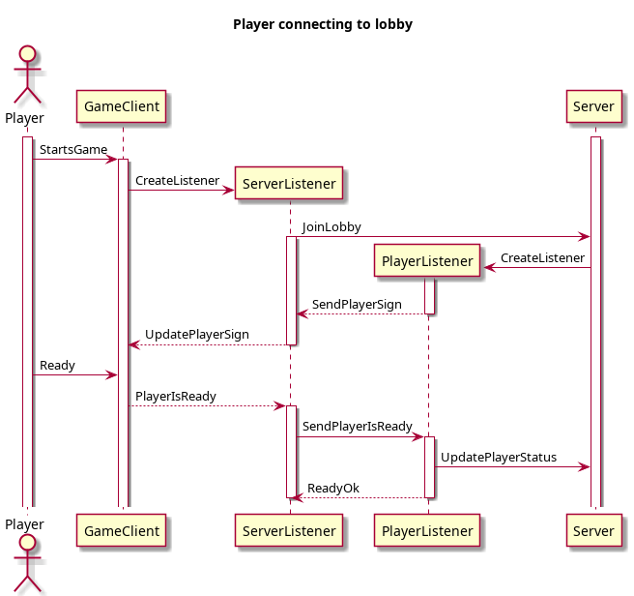
Rysunek 2. Przedstawia sekwencję czasową łączenia gracza do poczekalni na serwerze

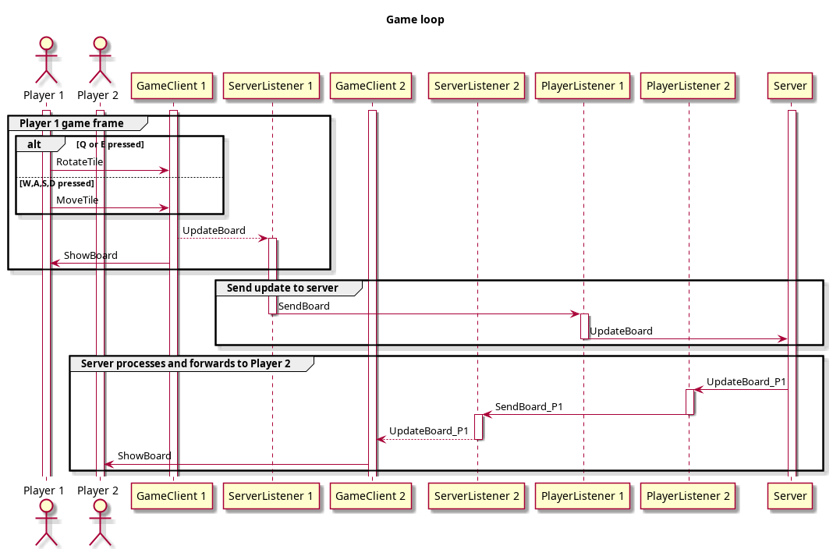
Rysunek 3. Przedstawia zachowanie systemu w pętli gry, gdy nastąpi jakaś zmiana na planszy

6. Omówienie diagramu sekwencyjnego pętli gry
Gdy wszyscy gracze dołączą do poczekali i gra zacznie się, do serwera wysyłany jest sygnał o zmianie statusu planszy danego gracza, nastąpi to na skutek wciśnięcia przycisku przez gracza, albo samoczynnie gdy bloczek spadnie o jedną kratkę w dół. Obiekt ServerListenera jest osobnym wątkiem i działa współbieżnie do głównego programu, ma za zadanie wysłać informację od GameClienta lub odebrać informacje od serwera. Na serwerze analogicznie PlayerListenera oczekuje na informacje od ServerListenera lub wysyła informacje, które dostał od Servera.
7. Sekcje krytyczne w programie
1) GameClient i ServerListener
W GameClientcie znajdować się będzie tablice z informacjami o planszach przeciwników jak i gracza, które muszą zostać wyświetlone co klatkę gry. Dostęp do tych plansz będzie miał też ServerListener, który jak przyjdzie odpowiednia wiadomość uaktualni daną planszę, w trakcie gdy to następuje dostęp do zasobu musi zostać zablokowany do momentu przepisaniu całej planszy. Podobnie jeżeli GameClient chce przeczytać zawartość planszy, ServerListener powinien poczekać aż GameClient skończy.
2) PlayerListener i Server
Analogiczna sytuacja jest jak w przypadku powyżej. Serwer przechowuję kopie wszystkich planszy i będzie je przesyłać do graczy. PlayerListener może odczytać z pamięci wartość planszy jakiegoś gracza tylko pod warnukiem że nie jest ona zmieniana przez inny wątek który dostał informację UpdateBoard.

